


云南盛翔工程建设监理咨询有限公司 www.ynsxjl.com 电话：0871—8686123 传真：0871—8685968




在目前针对监理行业的总监质量终身制，注册总监现场到位率，专业监理人员现场配置数量，监理费用市场化等一系列要求的实施，对监理行业冲击较大。由于市场诚信体系未提前构建，监理行业的恶性竞争，低价竞争会更大。原本分公司因受到地域综合环境限制，监理取费总体偏低，这也是困扰和限制分公司快速发展的主要原因。从检查分公司工作存在的问题我们可以看出，分公司的整体发展平台要素仍很欠缺，体现在办公环境、固定资产、注册人员、专业人员、现场服务质量等都与新环境要求不对应，有的分公司收取的实际监理费用与支出对比还处于亏损状态。由于分公司成立和发展时间较短，难以形成一定的监理企业信誉，只能随大环境迫于低价竞争。但在国家一方面急于规范监理行业，一方面又不基于市场乱象，提前放开监理取费限制，这样势必产生大量的低价低质的监理服务，形成了想做好服务却因无成本竞争优势的监理企业日子更加难过。使分公司原有积累的问题难以短时间内解决，只能迫于低价位的生存，更不用谈发展。就算是低价位的生存在目前的新环境下仍需要解决注册总监到位问题，现场监理服务基本信誉问题。我认为不管市场如何，分公司首要考虑的是必须配置一、二名注册总监和现场主要监理人员的数量，能基本满足新环境下对监理工作的检查要求和发生事故的风险规避。如果监理取费成本不满足此上要求支出，那宁可不做。当然也可以采取竞争性谈判、邀请招标、直接委托等方式避开恶性低价竞争，否则在此期间只能进一步精减人员，优化成本，寻找能做的项目，静观其变，再做下一步的决策。

有个小和尚，每天早上负责清扫寺庙院子里的落叶。
清晨起床扫落叶实在是一件苦差事，尤其在秋冬之际，每一次起风时，树叶总随风飞舞落下。
每天早上都需要花费许多时间才能清扫完树叶，这实在让小和尚头痛不已。他一直想要找个好办法让自己轻松些。
后来有个和尚跟他说：“你在明天打扫之前先用力摇树，把落叶统统摇下来，后天就可以不用扫落叶了。”
小和尚觉得这是个好办法，于是隔天他起了个大早，使劲的猛摇树，这样他就可以把今天跟明天的落叶一次扫干净了。这一天小和尚都非常开心。
第二天，小和尚到院子一看，不禁傻眼了。院子里如往日一样落叶满地。
老和尚走了过来，对小和尚说：“傻孩子，无论你今天怎么用力，明天的落叶还是会飘下来。”
小和尚终于明白了，世上有很多事是无法提前的，唯有认真的活在当下，才是最真实的人生态度。
许多人喜欢预支明天的烦恼，想要早一步解决掉明天的烦恼。
明天如果有烦恼，你今天是无法解决的，每一天都有每一天的人生功课要交，努力做好今天的功课再说吧！
【娄波.推荐】
【方卫星】



一个人的人生无论是短暂与漫长，绝大多数都不是一帆风顺，或多或少都经历或大或小的坎坷。当你走过坎坷，回首时一定会说，再大的坎坷，只要不畏惧，想办法，只要有良好的心态，咬咬牙，任何困难都会克服，再大的坎也能过去。
人生就是这样，大小坎坷都有，很少一帆风顺，但坎坷会让我们走得更长、更累、更苦，会让我们懂得更多，收获更多。
伟人邓小平同志三起三落，历尽曲折，最终还是被恢复原职，为祖国的改革开放指明了道路。
每年评出感动中国的十大人物，全国的道德模范，他们都是经历了很多坎坷。他们在遭遇一次次重创之后，没有抱怨上苍，没有一蹶不振，而是更加顽强，更加坚韧，怀抱一种坚定的信仰，艰难前行，一步步咬着牙走过来。
每一位企业家，我们只会羡慕他们光鲜的一面，更要看到他们企业发展的艰辛历程，搞调研、抓质量、创销路……在商潮中滚打跌爬，才使产品打开市场。
不少大学生眼高手低，往往进到一家公司不久就想着跳槽，嫌工资低、待遇差、工种累，经受不住考验，殊不知坚持下来就是一片蓝天。
人生没有过不去的坎，只有过不去的人。人对于工作和生活只有装得下，才能提得起，装是潇洒、是沉稳、是豁达、是智慧。唯独装下进行“内化”，才能坦然地面对生活的挑战，才能努力跨过每一个坎坷。人生的每一个坎对自己都是一种历练，让你经历坎坷之后更加稳健，更加成熟。
吃得苦方能嚼出甜的真正含义，只有经历过坎坷才能真正品尝到、体会出。因此，在遇到坎坷之时，内心只要抱定无畏、自信、坚强的理念，对自己说决不能趴下，那么信念和力量就会在或长或短的时间内让你走出阴霾，看到光明！
当然，人生的坎坷各不一样，有的是人为的，有的是意外的，有的是必然的……无论怎样的坎坷，千万不要抱怨，既然赶上了，就尽力设法跨过。因为人一辈子不论多聪明，亏还是要吃的；人一辈子不论多淡定，遗憾还是有的。生活难与不难，我们都要走过。心情乐与不乐，学会自己撑控生命的节拍，不要太快，太快易疲惫；不要太慢，太慢是蹉跎。少些计较，多些包容。不需要太多渴望，心若向往，就前行；感觉疲惫，就小憩。心灵走过的地方，无怨、无悔、无彷徨。学会释怀，笑对一切。走好自己的路，描好自己的景。
没有过不去的坎。在坎坷面前要学会面对，学会承受，学会坚强，学会微笑，那么就会拥有跨坎的基石和底蕴！就会迸发跨坎的智慧与魅力。
【夏继鹏.推荐】




云南盛翔——监理一线
2015年第9期 总114期 电话：0871—68686123

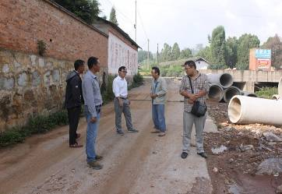
在人生的道路上，每个人都在用足迹书写着自己的历史。在市场经济浪潮冲击下的今天，能以无私的工作态度和忘我的敬业精神在平凡的岗位上默默无闻、无私奉献，虽然没有惊天动地的业绩，也没有世人皆知的荣誉，但却为自己所从事的事业付出了满腔热忱、捧出了全部真诚，塑造了一种不平凡的敬业精神，这样的人值得我们去学习和赞扬。
李发喜，男，总监代表，1982年毕业于广西建筑工程学校工民建专业，2008年进入云南盛翔工程建设监理咨询有限公司工作，该同志参加工作以来，扎根基层，求真务实，勇于创新，顽强拼搏，以饱满的热情出色完成了各项工作任务，他在平凡的工作岗位上以自己的模范行为和人格魅力，努力工作，与时俱进，为他人树立了爱岗敬业，勤奋好学，优质服务的好榜样。同时，也为公司的发展做出了积极的贡献。
在工作上总监代表李发喜倾注了无比的热情，他负责的安宁工业园区（草铺片区）截污干管工程工期紧、任务重，为实现按期高水平达到投产，他“晴天一身尘和汗，雨天一身水和泥”，用扎实的工作作风、崇高的人格魅力和卓越的业绩赢得了业主及各施工单位的信任，用自己辛勤的汗水谱写了一曲曲奉献之歌。
安宁工业园区（草铺片区）截污干管工程项目一标段于2015年3月13日进场施工，截污干管的开挖、填埋需穿过沟渠、公路、河道、隧洞、农田、桥梁等这给工程进度控制造成了极大的影响，由于相关征地协调问题，工程开工推进不顺利，不定时被村民阻拦，单4月下旬就被迫一直停工42天。二标段4月中旬开工，同样存在村民阻止施工问题，造成工程进度效率低下，无法正常控制进度，从而错过了最佳的施工时间，雨季的到来增加了施工难度。李发喜根据工程推进及现场情况，在村民阻止施工无法正常工作的情况下，积极配合建设单位、施工单位及时解决问题并提出合理化建议，在参建各方不懈的努力下工程得以顺利推进。施工质量控制、安全管理方面，李发喜根据工程特点，转变以往监理模式、创新监理方法，倾注全面精力投入到工作现场进行管理，不管天阴下雨他都坚守在工作岗位上发现问题及时整改纠偏，质量隐患、安全隐患能及时排除。施工区域地形复杂多变，随时都会出现不可预见的困难和问题，他便根据施工区域的地质情况、地形地貌情况及时与建设单位、设计单位进行沟通协调，提出优化方案及处理意见，让一个个困难得到了有效的解决，也从而使建设单位逐步对我方监理工作给予认可及肯定，建设单位安宁工业园区管委会陈副局长对总监代表李发喜的工作给予了高度的评价。
进入5月李发喜同志多次向建设单位反应进度滞后及停工损失问题，建设单位意识到征地问题已严重影响施工进度，便加大了征地协调力度，及时完成大部分征地协调工作。李发喜根据现场实际进行工期倒排计划，报建设单位领导审核同意，要求施工单位增加施工管理人员及机械设备，经督促施工单位机械设备、人员按要求组织进场，按进度计划组织实施，全线施工点增至6个工作面，形成多点多面施工模式，为满足现场监理要求，李发喜适时调整监理人员，根据监理人员技术素质，合理安排监理工作岗位，达到施工质量、施工进度、安全监理全过程控制，严格按验收规范要求实施监理工作，及时完成相关功能检测及质量保证资料的签认、收集整理及隐蔽工程工程量现场核定、原始资料签认收集等工作。在工期紧、任务重、监理工作困难多的情况下，李发喜任劳任怨、牺牲休息时间，根据现场施工情况不分黑夜白昼、晴天雨天组织人员加班加点认真负责、督导每一个施工操作点，使工程质量、进度、安全得到保障。
一直以来，总监代表李发喜 “诚诚恳恳做事，实实在在做人”，把对事业的情、对岗位的爱奉献给公司的发展事业，以其崇高的思想觉悟、艰苦朴素的工作作风、好强奋进的敬业精神和对本职工作的无限热爱，忠诚履行着自己的工作职责，出色的展现新时期监理工作者的良好形象。他热爱自己的专业，喜欢钻研工程监理中出现问题产生的原因，并善于总结，思悟独到的见解，并热衷于对工程问题处理方案的积累。在监理工作中诚信监理，按照自己的岗位职责认认真真做事，老老实实做人，尽量少出纰漏，把事情做好，按照监理规范，结合现场监理研究工作的关键环节和关键部位。注重维护监理部信誉，在监理过程中，在言谈举止中，都注重做到合理有度，在沟通交谈中，努力做到言语冲突。围绕业主、承包人切身利益多办实事、多解难题，使双方满意，才能说明工作的成效。长期以来，始终坚持“服务无止境，满意是标准”的服务理念，在工作点滴之中体现与业主、承包人的和谐、共赢，为承包人和委托人搭建沟通的桥梁。
李发喜同志不仅勤于事业，平时更注重自身道德修养，树立正确的世界观、人生观和价值观，坚持从岗位出发，不断增强法制观念、群众观念、纪律观念和服务意识，强化了廉洁自律工作，发挥了表率作用，在工程监理工作中，没出现过“吃、拿、卡、要”、“违规违纪”事件，以一流的服务和一流的敬业态度赢得了建设方的肯定和施工方的敬佩。
质量责任重于泰山，是总监代表李发喜同志经常说的一句话。他兢兢业业，扎扎实实坚守在工作第一线，他务实、敬业、无私的工作作风也深深地影响和带动着身边为监理事业积极付出的每一个工作人员，不断取得新的佳绩。

【杨朝丽.李发喜】

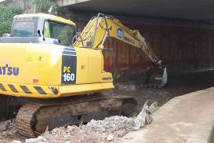
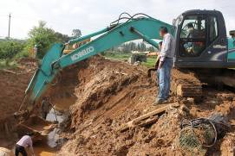
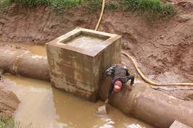
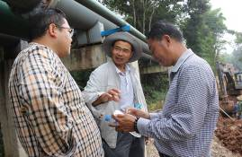

现场协调工程技术难点 闭水试验 管道穿桥开挖现场 管沟开挖

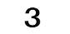

2015年第9期 总114期 电话：0871—68686123
云南盛翔——监理业绩

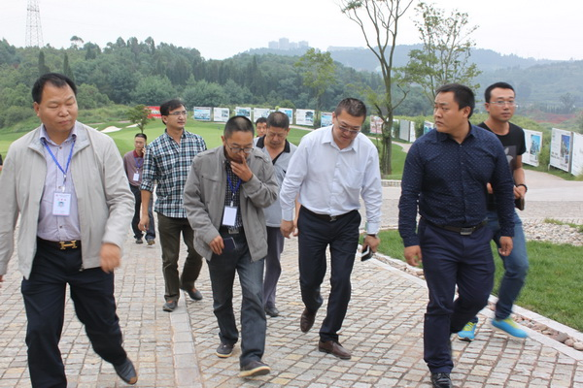
【本报讯】9月13日，由钰诚集团佤邦自由贸易区筹建委员会总经理助理魏璐、指挥部合约预算部经理谭亮带队，市场开拓专员余俊、邦康电视台负责人王祥楠一行4人，莅临我司总部考察调研。公司总经理韩春福、技术负责人夏继鹏、副经理娄波、郭佩发、招标公司经理李昆、测绘经理公司杨永云、副经理王磊、大理分公司经理冯锦宏及相关部门负责人参加接待。
交流伊始，钰诚集团佤邦自由贸易区筹建委员会考察团此行主要目的是为合作而来，希望盛翔能派出有实力的监理、测绘队伍前往给予项目的协助管理工作。
钰诚集团佤邦自由贸易区筹建委员会总经理助理魏璐对钰诚集团的待建的项目、标准、补贴以及对工程质量（第三方）的要求做了基本情况的介绍。他说：我们在云南的13家企业中暂定了3家，盛翔公司给我们的印象是较好的，此次的目的就是要了解现场施工的实力，我们迫切需要有实力的监理、测绘以及招标企业来缓解我们在管理过程中的压力，也希望更好的展示出各公司的实力尽快让我们看到，为以后更大的合作打好基础。
公司总经理韩春福对考察团的到来表示欢迎，也期盼相互间的合作能尽快达成。韩总介绍了公司目前的发展情况，公司涉及到的区域覆盖情况，监理、测绘进入到项目中的一些设想，并谈到了“互联网+”在项目监理过程中的运用及建立测绘机站的设想。
接待交流过程中，来访考察团对韩总提出的“互联网+” 在项目监理过程中的运用及建立测绘机站等服务模式表示出很大兴趣，希望通过本次交流，项目能合作成功，资源共享、共谋发展。
交流会议结束后，考察团一行参观了我司正在监理的温泉山谷别墅区及高尔夫球场的建设。

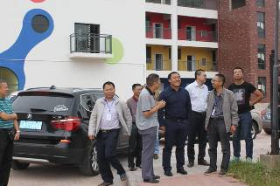
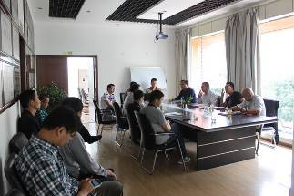

交流座谈会现场 考察团参观温泉山谷别墅区 考察团参观温泉山谷高尔夫球场

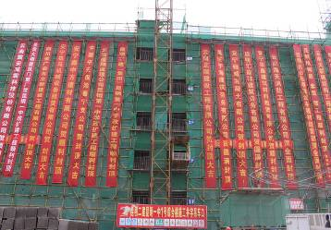
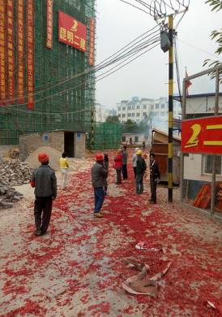
【本报讯】2015年9月13日上午10点，由云南盛翔工程建设监理咨询有限公司监理的安宁市昆钢第一中学改扩建项目顺利封顶，项目监理工作取得了阶段性成果。

安宁市昆第一中学改扩建项目于2014年12月30日开工建设，工程规模7476.12万元，建筑面积31759.72平方米。本工程自开工以来一直受业主、质检站的高度关注，多次到施工现场视察工作，工程的施工质量受到各级部门认可和肯定。
作为盛翔监理进入昆钢市场的重要工程，自开工以来，项目监理部在总监王学贤的带领下针对施工单位管理水平低，现场控制能力弱的状况，坚持“以安全促品质，以品质创效益”的管理方法。坚持以技术指导进行生产，上一道工序不合格，不进行下一道工序的原则。充分发挥盛翔监理的优势，把盛翔特有的“把问题放在台面上讲”充分用于该工程项目的监理，对项目质量控制要点、施工中应注意的问题放在台面上进行解析、讲解。让施工单位管理人员从思想上重视质量，做到有的放矢。在施工过程中加强现场巡逻、旁站等工作，发现问题及时要求整改，避免了把质量隐患掩盖于工程中的做法，确保了施工质量。项目监理部也得到了建设单位的首肯。




2015年第9期 总114期 电话：0871—68686123
云南盛翔——监理驿站

余晖斜映宁湖静，闲傍曲岸晚步行。
宁波绿水白鹭栖，湖平游鱼晚钓隐。
风穿幽园闻叶香，踏阶几树听虫鸣。
秋高气爽皓月光，高楼霓虹灯倒影。
灯柔徊行七仟步，微微轻汗挂额珠。
步履偶遇盛翔人，迎面招呼人倍亲。
众行呢喃几欢语，相看多是疾步人。
皆信益神健身心，不用服药活乐仙。
愿人老长庭信步，一生追朔数星星。
注解：宁湖公园的前身是原来“大黄磷”公司1996年投资2亿多人民币建成坝高库深48米，库容1450万方，俗称“张家坝水库”的一个工业生产用水的中小型蓄水库。
2006年安宁市政府在原来“张家坝水库”的基础上，再投资数千万元改建成一个绕湖步行一圈约7000余步，全程4.8公里长，安宁人民十分喜爱悠闲散步，锻炼身体，全天开放以健康为主题的湖滨公园。
一年四季里，每天晚饭后都能看到，城里村里众多的男女老少相邀到宁湖公园或快或慢用步行锻炼身体熙熙攘攘比肩而过的人们，散步在其中，犹如置身于一幅夕阳余辉绿波水静人如织，高楼霓虹灯阁水映倒影，人间和谐、大地曼妙、社稷井然的画锦。
【汤建明】

我怀着无比激动的心情看了等待已久的9月3日的大阅兵，心中热血澎湃。这样壮观的阅兵使我看到了中华民族对追求和平与正义的激情，也使我看到了中国人民解放军的力量。我时刻铭记我是中国人，我热爱我的祖国，热爱和平。
一组飞机从天安门上空飞过，排成大大的“70”字样。飞机组成的“70”就代表“中国抗日战争暨世界反法西斯战争胜利70周年”。回顾历史，曾经法西斯国家入侵了许多国家，日本侵略者的铁蹄也踏进了中国，使神州大地变得一片疮痍。直到70年前的今天，我们的抗战先烈终于把日本侵略者完全赶出中国——这也意味着世界反法西斯战争完全胜利。这是一个值得普天同庆的日子。
紧接着登场的是抗战老兵。他们都已经年过耄耋，有的脊背佝偻，有的牙齿掉了不少，但我们依然可以感受到70年前他们浴血沙场的英勇姿态。是他们与他们的战友一刀一枪的把侵略者打回日本，没有他们就没有现在中国。他们现在是微笑着的，因为胜利了。让我们向所有的抗战英雄致敬。
一个个整齐划一的方队走过来天安门广场，一声声坚强有力的口号响彻神州大地。这就是英姿飒爽的军人，这就是使侵略军闻风丧胆的中国军人。曾经的军人为祖国的尊严，为世界的和平而与侵略军展开一场光明对黑暗、正义对非正义的战争。虽然我们中华民族历来爱好和平，不希望有战争，但我们也绝不受他国欺凌，绝不向黑暗与邪恶势力低头。习总书记说过，我们绝不搞扩张，绝不把我们曾经受过的苦难强加给其他民族。我坚信，正义必胜！和平必胜！人民必胜！
最后，几十万只鸽子展翅高飞，几十万个气球奔向蓝天，在天空中汇成一条和平的洪流，缓缓地流向四面八方，正如中国把和平传向世界各地！
我是华夏子孙，是祖国未来的接班人。看完这次阅兵，我为我国军人自豪，我为我中华自豪！让我们铭记历史，立足现在，展望未来，为中华民族的发展谱写更美的篇章！

【谈春华.推荐】

1、班花
女生公开投票选班花，相貌平平的小梅发表演说：如我当选，再过几年，在座姐妹可以向自己先生骄傲的说，我上大学的时候，比班花还漂亮！结果，她全票当选。启示：说服别人支持你，不一定要证明比别人都优秀，而是让别人觉得，因为有你，他们变得更优秀更有成就感。

2、碗破的启示
一个卖瓷碗的老人挑着扁担在路上走着，突然一个瓷碗掉到地上摔碎了，但是老人头也不回的继续向前走。路人看到觉得很奇怪，便问：“为什么你的碗摔碎了你却不看一下呢？”老人答道：“我再怎么回头看，碗还是碎的。”
【苏兴.推荐】


一路走，一路歌。踏上教育路，梦里的青春随着季节轮回，漫舞一曲只为不曾蹉跎岁月。看枝枝花开，未来还有何惧！

迷惘的时刻已然悄然离去，坚定去做坚持的每一刻，习惯了用沉默迎接不解，尘世的勾心斗角与我何干，我不脱俗，但绝不为俗所牵绊。每个人都有自己的原则，更有工作中自己的底线，默默的做着自己的事情，所有的一切自然妥帖，让无为不争笑对工作，笑对人生！
放眼看纷纷世界，所有的风起云涌皆是自然之境，你又何必一枝独秀，成为另类，我逆势而生，绝不向不尊重自己的低头，高高在上的压人么？把你当什么你就是什么，若是学不会尊重，那就在工作中什么都不是了。我只想平和的教学，别跟我动心思，你玩不起，我也不屑奉陪！我有自己的底线，若是太过，也别怨天怨地，做正直的自己，无视不懂尊重的一切！
工作，谋生的手段而已，若不快乐，我必弃之；
工作，缘分相处即可，若不理解，我必沉默；
工作，你，我，他，都是付出者，谁也不欠谁的，合作可以，其他的免谈！ 【杨中超.推荐】

